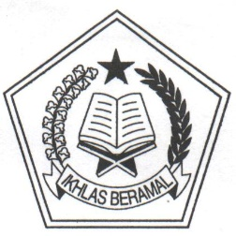
KOP SURAT

S U R A T P E R N Y A T A A N
Nomor :

Yang bertanda tangan di bawah ini Kepala Madrasah :
Nama Madrasah :
NSM :
NPSN :
Alamat :
menyatakan bahwa Madrasah kami siap melaksanakan Implementasi Kurikulum Merdeka mulai Tahun Pelajaran 2023/2024. Persiapan yang sudah kami lakukan sebagai berikut:
- Madrasah sudah terakreditasi (A, B, C)
- Madrasah sudah mengikuti sosialisasi KMA 347 Tahun 2022 tentang Pedoman Implementasi Kurikulum Merdeka pada Madrasah
- Pendidik dan tenaga kependidikan madrasah sudah mengikuti sosialisasi/bimtek implementasi kurikulum merdeka pada madrasah
- Madrasah menyusun pengembangan Kurikulum Operasional Madrasah
- Guru menyusun program pembelajaran sesuai Kurikulum Merdeka.
- Mendapat rekomendasi dari Kemenag Kabupaten/Kota/Provinsi.
Demikian surat pernyataan ini saya buat untuk dipergunakan sebagaimana mestinya.

……………………. 2023
Yang Menyatakan
Kepala Madrasah

Nama
Nip. (Jika ada)

